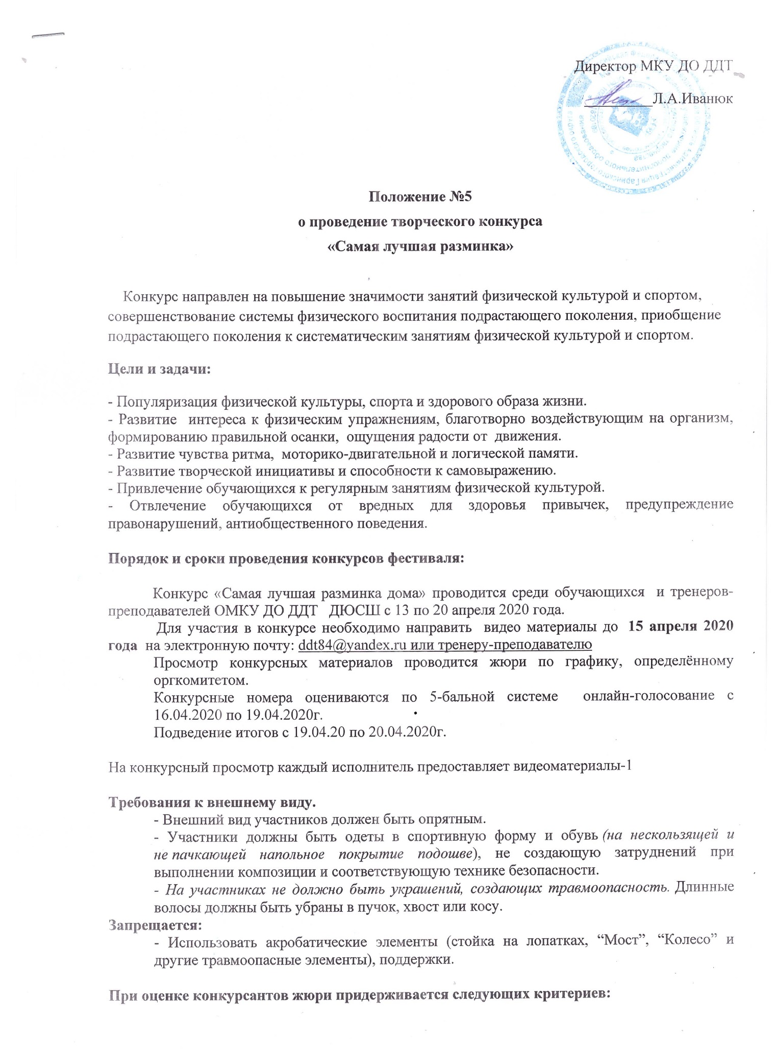

Директор МКУ ДО ДДТ
_________Л.А.Иванюк

Положение №5

о проведение творческого конкурса

«Самая лучшая разминка»

Конкурс направлен на повышение значимости занятий физической культурой и спортом, совершенствование системы физического воспитания подрастающего поколения, приобщение подрастающего поколения к систематическим занятиям физической культурой и спортом.
Цели и задачи:
- Популяризация физической культуры, спорта и здорового образа жизни.
- Развитие интереса к физическим упражнениям, благотворно воздействующим на организм, формированию правильной осанки, ощущения радости от движения.
- Развитие чувства ритма, моторико-двигательной и логической памяти.
- Развитие творческой инициативы и способности к самовыражению.
- Привлечение обучающихся к регулярным занятиям физической культурой.
- Отвлечение обучающихся от вредных для здоровья привычек, предупреждение правонарушений, антиобщественного поведения.

Порядок и сроки проведения конкурсов фестиваля:

Конкурс «Самая лучшая разминка дома» проводится среди обучающихся и тренеров-преподавателей ОМКУ ДО ДДТ ДЮСШ с 13 по 20 апреля 2020 года.
Для участия в конкурсе необходимо направить видео материалы до 15 апреля 2020 года на электронную почту: ddt84@yandex.ru или тренеру-преподавателю
Просмотр конкурсных материалов проводится жюри по графику, определённому оргкомитетом.
Конкурсные номера оцениваются по 5-бальной системе онлайн-голосование с 16.04.2020 по 19.04.2020г.
Подведение итогов с 19.04.20 по 20.04.2020г.

На конкурсный просмотр каждый исполнитель предоставляет видеоматериалы-1

Требования к внешнему виду.
- Внешний вид участников должен быть опрятным.
- Участники должны быть одеты в спортивную форму и обувь (на нескользящей и не пачкающей напольное покрытие подошве), не создающую затруднений при выполнении композиции и соответствующую технике безопасности.
- На участниках не должно быть украшений, создающих травмоопасность. Длинные волосы должны быть убраны в пучок, хвост или косу.
Запрещается:
- Использовать акробатические элементы (стойка на лопатках, “Мост”, “Колесо” и другие травмоопасные элементы), поддержки.

При оценке конкурсантов жюри придерживается следующих критериев:

- выполнение разминочных упражнений (ходьба, бег, разнообразные прыжки, общеразвивающие упражнения, последовательно прорабатывающие различные мышечные группы);
- техника выполнения;
- музыкальное соответствие движениям;
- артистизм.
Награждение.

По итогам Конкурса всем участникам высылается электронная версия сертификата.

В Конкурсе определяются победитель с присуждением первого места и призеры, занявшие второе и третье места.
Принять участие в онлайн-голосовании могут все пользователи сети Интернет независимо от места их проживания.

Онлайн-голосование проводится на сайте МКУ ДО ДДТ ddt-gari.ru в сроки проведения конкурса.
В онлайн-голосовании принимают участие работы участников, прошедших предварительную экспертизу.
Для голосования необходимо:
Перейти на страницу конкурса Принятые заявки.
Выбрать понравившуюся работу и нажать на кнопку Оценить в столбце Работа, далее выбрать отметку от 1 до 5, соответствующую, по-вашему мнению, уровню выполнения данной работы.
Участники, набравший наибольшее количество голосов в онлайн-голосовании в каждой возрастной категории (вне зависимости от номинации), получают Диплом 1 степени конкурса.
Вся информация об итогах открытого интернет - голосования и информация о победителях
размещается на странице Конкурса.
10. Прием работ( видеоролики) на конкурс.
Работы и видеоролики отправляются педагогу или E-mail учреждения МКУ ДО ДДТ:
ddt84@yandex.ru
8. Все участники получают сертификат участника, победители -Диплом 1,2,3 степени

